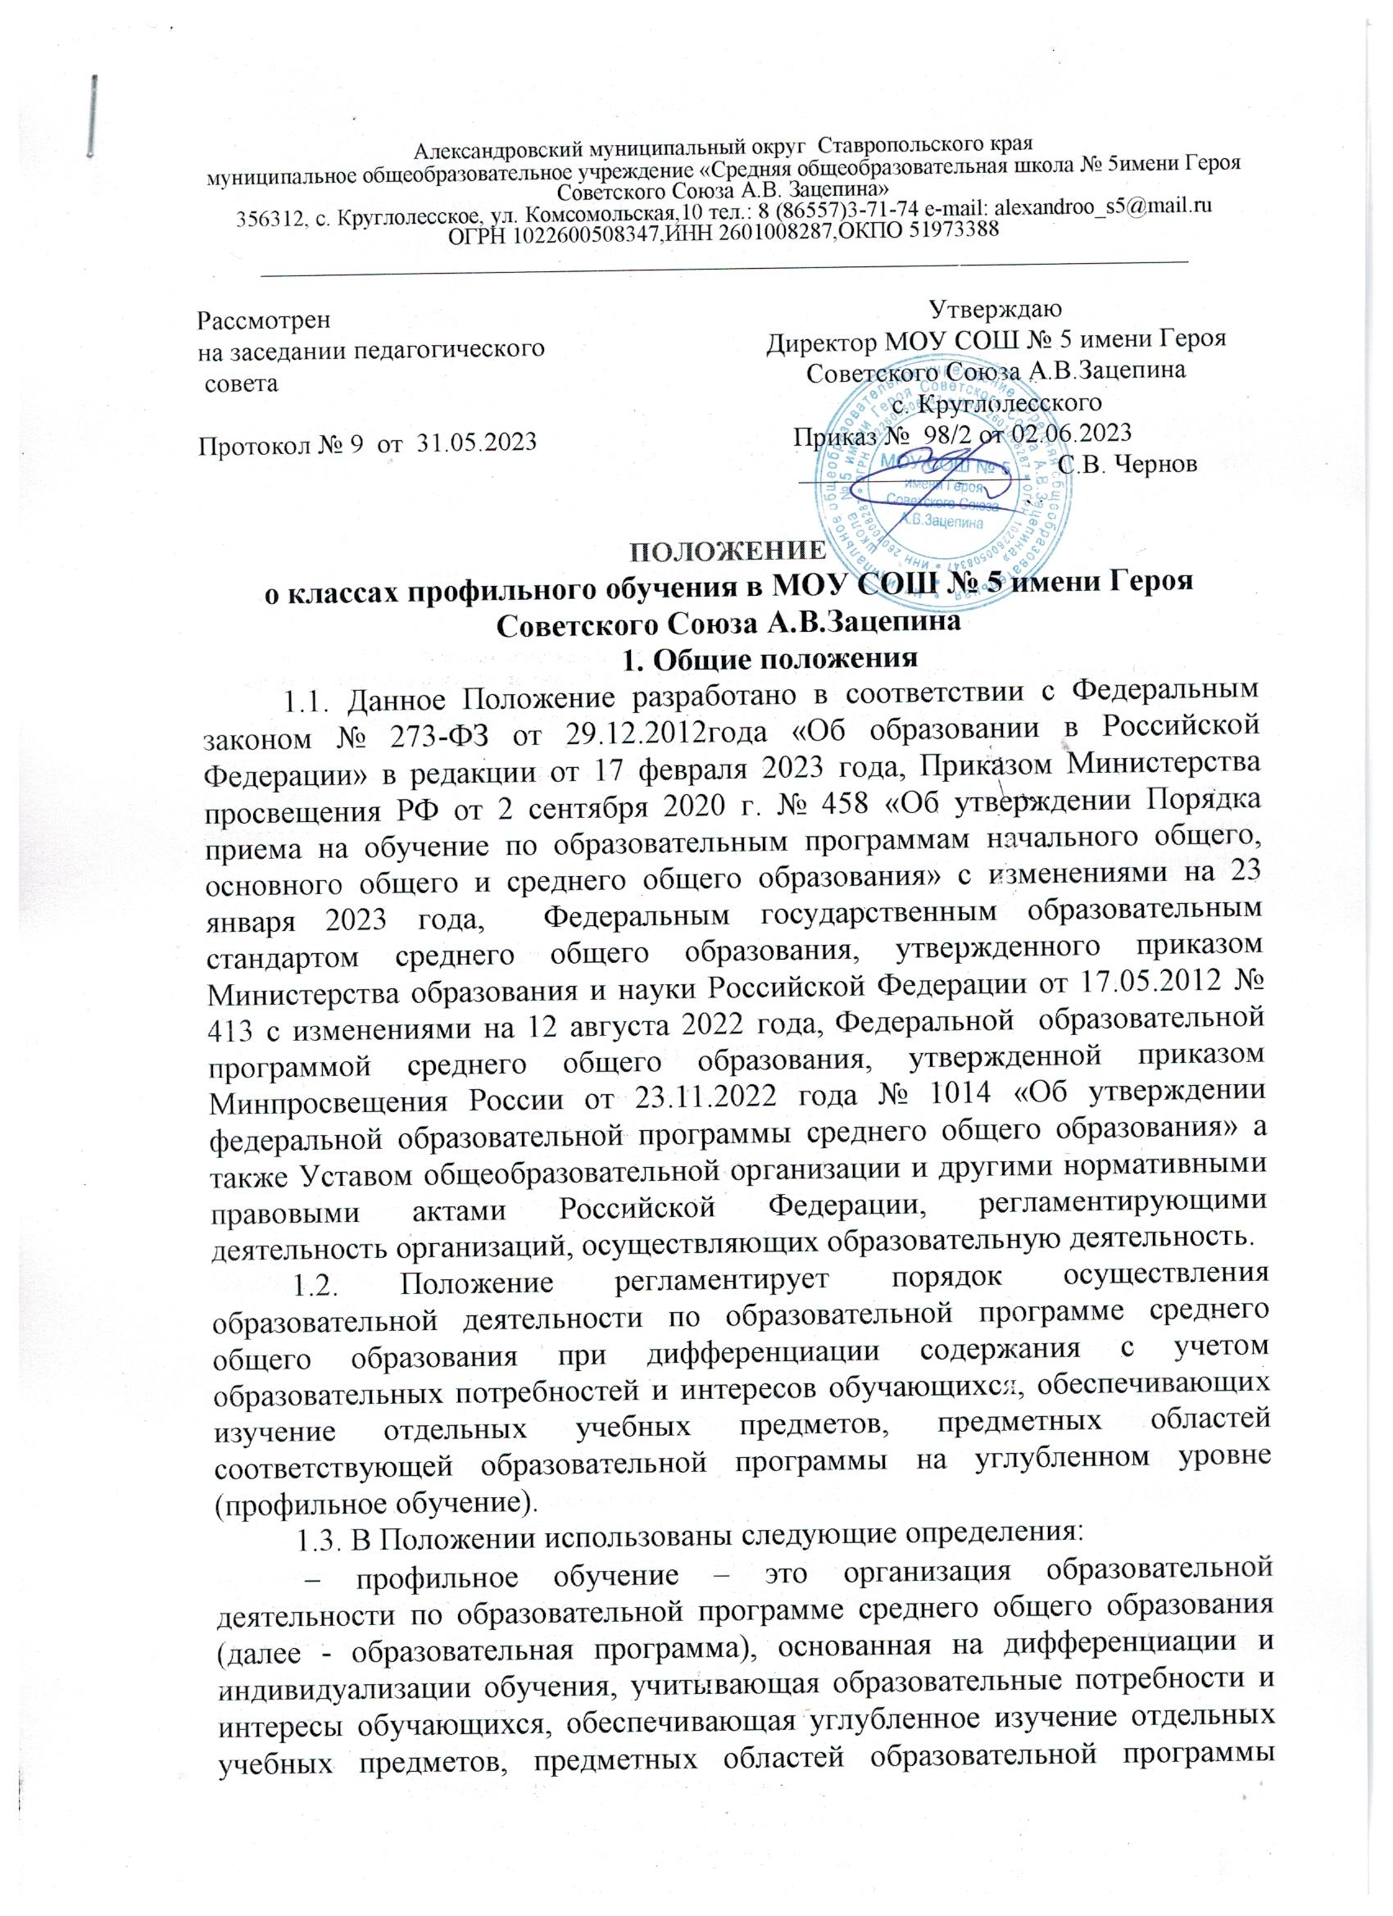

Александровский муниципальный округ Ставропольского края

муниципальное общеобразовательное учреждение «Средняя общеобразовательная школа № 5имени Героя Советского Союза А.В. Зацепина»

356312, с. Круглолесское, ул. Комсомольская,10 тел.: 8 (86557)3-71-74 e-mail: alexandroo_s5@mail.ru

ОГРН 1022600508347,ИНН 2601008287,ОКПО 51973388

__________________________________________________________________________________

|  |  |
| --- | --- |
| Рассмотрен  на заседании педагогического  совета  Протокол № 9 от 31.05.2023 | Утверждаю  Директор МОУ СОШ № 5 имени Героя Советского Союза А.В.Зацепина  с. Круглолесского  Приказ № 98/2 от 02.06.2023  _________________ С.В. Чернов |

**ПОЛОЖЕНИЕ**

**о классах профильного обучения в МОУ СОШ № 5 имени Героя Советского Союза А.В.Зацепина**

**1. Общие положения**

1.1. Данное Положение разработано в соответствии с Федеральным законом № 273-ФЗ от 29.12.2012года «Об образовании в Российской Федерации» в редакции от 17 февраля 2023 года, Приказом Министерства просвещения РФ от 2 сентября 2020 г. № 458 «Об утверждении Порядка приема на обучение по образовательным программам начального общего, основного общего и среднего общего образования» с изменениями на 23 января 2023 года, Федеральным государственным образовательным стандартом среднего общего образования, утвержденного приказом Министерства образования и науки Российской Федерации от 17.05.2012 № 413 с изменениями на 12 августа 2022 года, Федеральной образовательной программой среднего общего образования, утвержденной приказом Минпросвещения России от 23.11.2022 года № 1014 «Об утверждении федеральной образовательной программы среднего общего образования» а также Уставом общеобразовательной организации и другими нормативными правовыми актами Российской Федерации, регламентирующими деятельность организаций, осуществляющих образовательную деятельность.

1.2. Положение регламентирует порядок осуществления образовательной деятельности по образовательной программе среднего общего образования при дифференциации содержания с учетом образовательных потребностей и интересов обучающихся, обеспечивающих изучение отдельных учебных предметов, предметных областей соответствующей образовательной программы на углубленном уровне (профильное обучение).

1.3. В Положении использованы следующие определения:

− профильное обучение – это организация образовательной деятельности по образовательной программе среднего общего образования (далее - образовательная программа), основанная на дифференциации и индивидуализации обучения, учитывающая образовательные потребности и интересы обучающихся, обеспечивающая углубленное изучение отдельных учебных предметов, предметных областей образовательной программы школы, расширяющая возможности выстраивания обучающимся индивидуальной образовательной траектории;

− направленность (профиль) образования – это ориентация образовательной программы на конкретные области знаний, определяющая ее предметно-тематическое содержание, преобладающие виды учебной деятельности обучающегося и требования к результатам освоения образовательной программы школы;

− профильный класс (профильная группа) – это объединение (группа) обучающихся школы на основе дифференциации и индивидуализации их образования, позволяющее учитывать их интересы, склонности и способности в соответствии с жизненными планами, профессиональными интересами и намерениями в отношении продолжения образования;

− элективный курс – обязательный для изучения учебный курс по выбору учащихся.

1.4. Профильные классы организуются на уровне среднего общего образования. Открытие, ликвидация и реорганизация профильных классов производятся приказом директора школы на основании решения педагогического совета школы. При закрытии профильного класса обучающимся гарантируется продолжение обучения и получения образования в соответствии с федеральными государственными образовательными стандартами по программам базового уровня.

1.5. Основные цели и задачи профильного обучения:

− создание условий для дифференциации содержания обучения старшеклассников, построения индивидуальных образовательных программ, − обеспечение углубленного изучения отдельных учебных предметов,

− развитие творческих способностей обучающихся в соответствии с их интересами и наклонностями; − воспитание устойчивого интереса обучающихся к избранному профилю, расширение возможности их социализации;

− обеспечение преемственности между общим и профессиональным образованием.

1.6. Количество и направление профильных классов определяется школой в зависимости от наличия квалифицированных педагогических работников (имеющих высшее образование, связанное с профилем обучения, первую или высшую квалификационную категорию); наличия необходимого материально-технического обеспечения образовательной деятельности; наличия программно-методического обеспечения, социального запроса на соответствующий профиль обучения, перспектив получения профессионального образования выпускниками.

1.7. Профильные классы открываются при наполняемости классов не более 20 человек. При наличии класса с наполняемостью более 20 человек возможно деление на профильные группы (количество обучающихся не менее 10 человек). При наличии финансовых условий возможно открытие профильных групп с меньшей наполняемостью.

1.8. Профильное обучение может быть организовано по индивидуальным учебным планам.

**2. Содержание профильного обучения**

2.1. Обучающиеся, освоившие образовательные программы основного общего образования, выбирают профиль обучения, исходя из предлагаемых школой вариантов учебного плана. Учебный план среднего общего образования формируется на основе требований ФГОС и с учетом учебных планов федеральной образовательной программы среднего общего образования.

2.2. Содержание профильного обучения в профильных классах школы обеспечивается за счет изучения отдельных учебных предметов на углубленном уровне, дифференциации и индивидуализации обучения, преемственности между основным общим и среднем общим образованием.

2.3. Срок профильного обучения 2 года (10-11 класс), форма обучения - очная.

2.4. Нагрузка обучающихся в профильном классе (группе) должна соответствовать требованиям ФГОС и не превышать максимальный объём учебной нагрузки, установленный требованиями санитарных норм и правил к условиям обучения: количество учебных занятий за 2 года обучения на одного обучающегося не менее 2170 часов и не более 2516 часов (не более 34 часов в неделю при пятидневной учебной недели и не более 37 часов при шестидневной учебной неделе).

2.5. Профильное обучение в школе может обеспечивать реализацию учебных планов одного или нескольких профилей.

2.6. Учебный план профиля обучения предусматривает обязательное изучение не менее 13 учебных предметов на базовом или углубленном уровне; русский язык, литература, иностранный язык, математика, информатика, история, обществознание, география, физика, химия, биология, физическая культура, основы безопасности жизнедеятельности.

2.7. Учебный план профиля обучения предусматривает изучение не менее 2 учебных предметов на углубленном уровне из соответствующей профилю обучения предметной области и (или) смежной с ней предметной области.

2.8. В учебном плане предусмотрено выполнение обучающимися индивидуального проекта.

2.9. При профильном изучении учебного предмета в учебном плане школы предусмотрены элективные учебные курсы по выбору обучающихся за счёт часов части, формируемой участниками образовательных отношений. Перечень и содержание элективных учебных курсов школа определяет самостоятельно в соответствии с выбранными профилями обучения.

2.10. Профильное обучение включает план внеурочной деятельности, модифицированный в соответствии с профилем обучения. План внеурочной деятельности предусматривает реализацию курсов внеурочной деятельности по выбору обучающихся (до 4 часов в неделю, из них не менее 2 часов профильной направленности), а также внеурочную познавательную деятельность в каникулярное время в соответствии с профилем обучения (экскурсии, тематические встречи, учебно-исследовательские проекты, тематические образовательные программы в лагере с дневным пребыванием и др.).

**3. Организация приема на профильное обучение**

3.1. С целью подготовки к выбору профиля обучения в школе проводится профильная ориентация, а также диагностика обучающихся в рамках предпрофильной подготовки, мониторинг образовательных потребностей и запросов обучающихся и их родителей (законных представителей).

3.2. При приеме на профильное обучении по образовательным программам среднего общего образования осуществляется индивидуальный отбор.

3.3. Участниками индивидуального отбора может быть любой обучающийся школы, получивший основное общее образование и соответствующий не менее чем одному критерию из предусмотренных пунктом 3.6 данного Положения.

3.4. В классы с универсальным профилем индивидуальный отбор не проводится.

3.5. Информирование учащихся, родителей (законных представителей) о процедуре, сроках, времени, месте подачи заявлений на участие в индивидуальном отборе осуществляется через официальный сайт школы, ученические и родительские собрания, информационные стенды, средства массовой информации не позднее 30 дней до начала индивидуального отбора.

3.6. Родители (законные представители) обучающихся подают заявление о приеме на обучение по профильным программам на имя директора школы не позднее 5 дней до срока проведения индивидуального отбора, установленного организацией в соответствии с пунктом.

3.4 К заявлению прилагаются копии следующих документов обучающихся:

− аттестат об основном общем образовании (ведомость успеваемости при приеме на вакантные места в течение учебного года);

− грамоты, дипломы, сертификаты, удостоверения, подтверждающие достижения (призовые места) во всероссийской олимпиаде школьников, иных олимпиадах, входящих в перечень олимпиад школьников и их уровней, утвержденный приказом Министерства просвещения РФ по учебным предметам, соответствующим профилю обучения, изучение которых предполагается на углубленном уровне (за предшествующие 2 учебных года).

Все документы представляются на русском языке или вместе с заверенным в установленном порядке переводом на русский язык. Копии предъявляемых при приеме документов хранятся в школе в установленном порядке.

3.7. Заявление регистрирует школа в день его поступления с указанием даты и времени. Основанием для отказа в регистрации заявления являются несоблюдение срока, формы его подачи.

3.8. Индивидуальный отбор обучающихся осуществляется на основании следующих критериев:

3.8.1. Набравшие по учебным предметам, изучение которых предполагается на углубленном уровне, минимальное количество первичных баллов, при прохождении государственной итоговой аттестации без учета результатов, полученных при прохождении повторной государственной итоговой аттестации;

3.8.2. Наличие итоговых отметок «хорошо» и (или) «отлично» по учебным предметам, на уровне основного общего образования, изучение которых предполагается на углубленном уровне изучение которых предполагается на углубленном уровне.

3.8.3. Наличие документов, подтверждающих достижения (призовые места на школьном, муниципальном, региональном, всероссийском, международном уровнях) во всероссийской олимпиаде школьников, иных олимпиад, входящих в перечень олимпиад школьников, их уровней, утвержденный приказом Министерства просвещения Российской Федерации, по учебным предметам, изучение которых предполагается на углубленном уровне, за последние 2 учебных года.

3.9. Индивидуальный отбор обучающихся осуществляет комиссия, создаваемая директором школы, в состав которой включаются учителя, руководители школьных предметных методических объединений, заместитель директора, курирующий вопросы профильного обучения, представители психолого-педагогической службы. Возглавляет комиссию директор школы.

3.10. Индивидуальный отбор осуществляется в 3 этапа:

− 1 этап - проведение экспертизы документов, представленных на индивидуальный отбор;

− 2 этап - составление рейтинга обучающихся, заявленных для участия в индивидуальном отборе;

− 3 этап - принятие решения о зачислении или переводе обучающихся (отказе о зачислении или переводе).

3.11. Экспертиза документов проводится по балльной системе:

− Соответствие подпункту 3.8.1 Положения - 1 балл за один учебный предмет;

− отметка «хорошо» по соответствующим учебным предметам, изучение которых предполагается на углубленном уровне, - 4 балла за один учебный предмет;

− отметка «отлично» по соответствующим учебным предметам, изучение которых предполагается на углубленном уровне, - 5 баллов за один учебный предмет;

− достижения школьного уровня - 1 балл за 1 достижение (призовое место), но не более 3 баллов за все достижения;

− достижения муниципального уровня - 5 баллов за 1 достижение (призовое место), но не более 15 баллов за все достижения;

− достижения регионального уровня - 10 баллов за 1 достижение (призовое место), но не более 30 баллов за все достижения;

− достижения всероссийского уровня - 15 баллов за 1 достижение (призовое место), но не более 45 баллов за все достижения;

− достижения международного уровня - 20 баллов за 1 достижение (призовое место), но не более 60 баллов за все достижения.

3.12. Рейтинг обучающихся составляется по мере убывания набранных ими баллов.

3.13. При равном количестве баллов двух и более обучающихся учитывается средний балл ведомости успеваемости или аттестата об основном общем образовании, исчисляемый как среднее арифметическое суммы промежуточных (или итоговых) отметок.

3.14. Комиссия в течение 3 рабочих дней со дня составления рейтинга обучающихся:

3.14.1. Принимает решение о зачислении либо переводе (об отказе в зачислении или переводе) в классы для профильного обучения по каждому обучающемуся.

3.14.2. Размещает результаты индивидуального отбора на информационном стенде и официальном сайте школы.

3.15. Решение о зачислении либо переводе (об отказе в зачислении или переводе) комиссии оформляется протоколом, который подписывают все члены комиссии, решение комиссии размещается на официальном сайте школы и информационном стенде.

3.16. Отказ в зачислении или переводе в классы для профильного обучения не является основанием для отчисления или отказа в приеме обучающихся в общеобразовательную организацию.

3.17. Зачисление либо перевод обучающихся оформляется приказом директора школы в течение 30 календарных дней после подписания протокола комиссии, указанного в пункте 3.14 Положения, но не позднее 5 сентября текущего года.

3.18. Комплектование профильных классов (групп) завершается 25 августа. При наличии вакантных мест осуществляется дополнительный прием в период с 25 августа по 31 августа текущего года.

3.19. Обучающиеся имеют право на изменение профиля обучения в 10 классе при наличии вакантных мест в следующие сроки:

− в первую учебную четверть;

− по окончании 1 или 2 учебного полугодия

3.20. В 11 классе профиль обучения может быть изменен только в исключительном случае в первой учебной четверти (с указанием причины) и на основании решения педагогического совета.

3.21. Условием изменения профиля обучения являются:

− отсутствие академической задолженности за прошедший период обучения,

− соответствие не менее чем одному из критериев, указанных в пункте 3.6 данного Положения,

− сдача дифференцированных (оценочных) зачетов для ликвидации академической разницы в учебных планах.

3.22. За обучающимися профильных классов (групп) сохраняется право свободного перехода в классы (группы) универсального профиля при наличии таковых.

3.23. При приеме обучающегося из другой организации, реализующей общеобразовательную программу соответствующего уровня, обучающийся зачисляется при наличии вакантных мест в профильных классах (группах) школы в соответствии с критериями, указанными в 3.8 Положения.

В случае выявления разницы в учебном плане школы с предыдущим местом обучения, обучающемуся предоставляется возможность ликвидации академической разницы в учебном плане до конца учебного года в сроки, устанавливаемые приказом по школе (по согласованию с родителями).

**4. Порядок текущего контроля и промежуточной аттестации**

4.1. Обучающиеся профильных классов (групп) проходят промежуточную аттестацию с соответствии с Положением о формах, периодичности и порядке текущего контроля успеваемости и промежуточной аттестации обучающихся МОУ СОШ № 5 имени Героя Советского Союза А.В Зацепина в сроки и в формах, предусмотренных образовательной программой.

4.2. Результаты текущей и промежуточной аттестации фиксируются в классном журнале, ведение которого регламентируется Положением о классном журнале.

**5. Управление профильным обучением**

5.1. Деятельность профильных классов (групп) организуется в соответствии с уставом и правилами внутреннего распорядка учащихся школы

5.2. Общее руководство профильным обучением осуществляет один из заместителей директора, назначенный приказом директора школы.

5.3. Контроль посещаемости и успеваемости учащихся осуществляет классный руководитель класса, назначенный приказом директора школы.

Приложение 1

|  |  |
| --- | --- |
|  | Директору МОУ СОШ № 5 имени Героя Советского Союза А.В.Зацепина  С.В. Чернову  _______________________________  _______________________________  ______________________________  ФИО, контактный телефон |

ЗАЯВЛЕНИЕ

Об участии в индивидуальном отборе на профильное обучение

Прошу разрешить участие моему (моей) сыну (дочери) ______________

_____________________________________________________________

в индивидуальном отборе для получения среднего общего образования в психолого-педагогическом профильном классе МОУ СОШ № 5 имени Героя Советского Союза А.В.Зацепина

К заявлению прилагаются копии следующих документов:

- аттестат об основном общем образовании;

- Рейтинговая таблица индивидуальных достижений выпускника 9 класса.

Дополнительно сообщаю, что в период государственной итоговой аттестации сдавал(а) экзамены по предметам м получил(а) следующие результаты:

1____________________________________________________

2____________________________________________________

3____________________________________________________

4____________________________________________________

За предоставленную информацию несу ответственность.

С Положением о классах профильного обучения в МОУ СОШ № 5 имени Героя Советского Союза А.В.Зацепина ознакомлен.

Даю свое согласие на обработку и хранение моих персональных данных и данных моего ребенка, содержащихся в настоящем заявлении и иных представленных мною документов

___________________ ____________________________

Подпись Расшифровка подписи

«_____» _____________________ 20_____ год

Приложение 2

Рейтинговая таблица индивидуальных достижений выпускника 9 класса

ФИО ____________________________________________________

|  |  |  |  |
| --- | --- | --- | --- |
| №п/п | Индикатор | Самооценка | Решение |
| 1 | Средний балл аттестата об основном общем образовании |  |  |
| 2 | Результаты ГИА по учебным предметам, изучение которых предполагается на углубленном уровне, минимальное количество первичных баллов, при прохождении государственной итоговой аттестации без учета результатов, полученных при прохождении повторной государственной итоговой аттестации (1 балл за один предмет)  ______________________________  ______________________________  ______________________________  ______________________________ |  |  |
| 3 | Отметка «хорошо» или «отлично» по соответствующим учебным предметам, изучение которых предполагается на углубленном уровне (4 балла за отметку «хорошо», 5 баллов за отметку «отлично» за каждый предмет) |  |  |
| 4 | Достижения школьного уровня - 1 балл за 1 достижение (призовое место), но не более 3 баллов за все достижения; |  |  |
| Достижения муниципального уровня - 5 баллов за 1 достижение (призовое место), но не более 15 баллов за все достижения; |  |  |
| Достижения регионального уровня - 10 баллов за 1 достижение (призовое место), но не более 30 баллов за все достижения; |  |  |
| Достижения всероссийского уровня - 15 баллов за 1 достижение (призовое место), но не более 45 баллов за все достижения; |  |  |
| Достижения международного уровня - 20 баллов за 1 достижение (призовое место), но не более 60 баллов за все достижения |  |  |
| 5 | Другие значимые достижение (перечислить) |  |  |

Дата ____________________________

Подпись _________________________